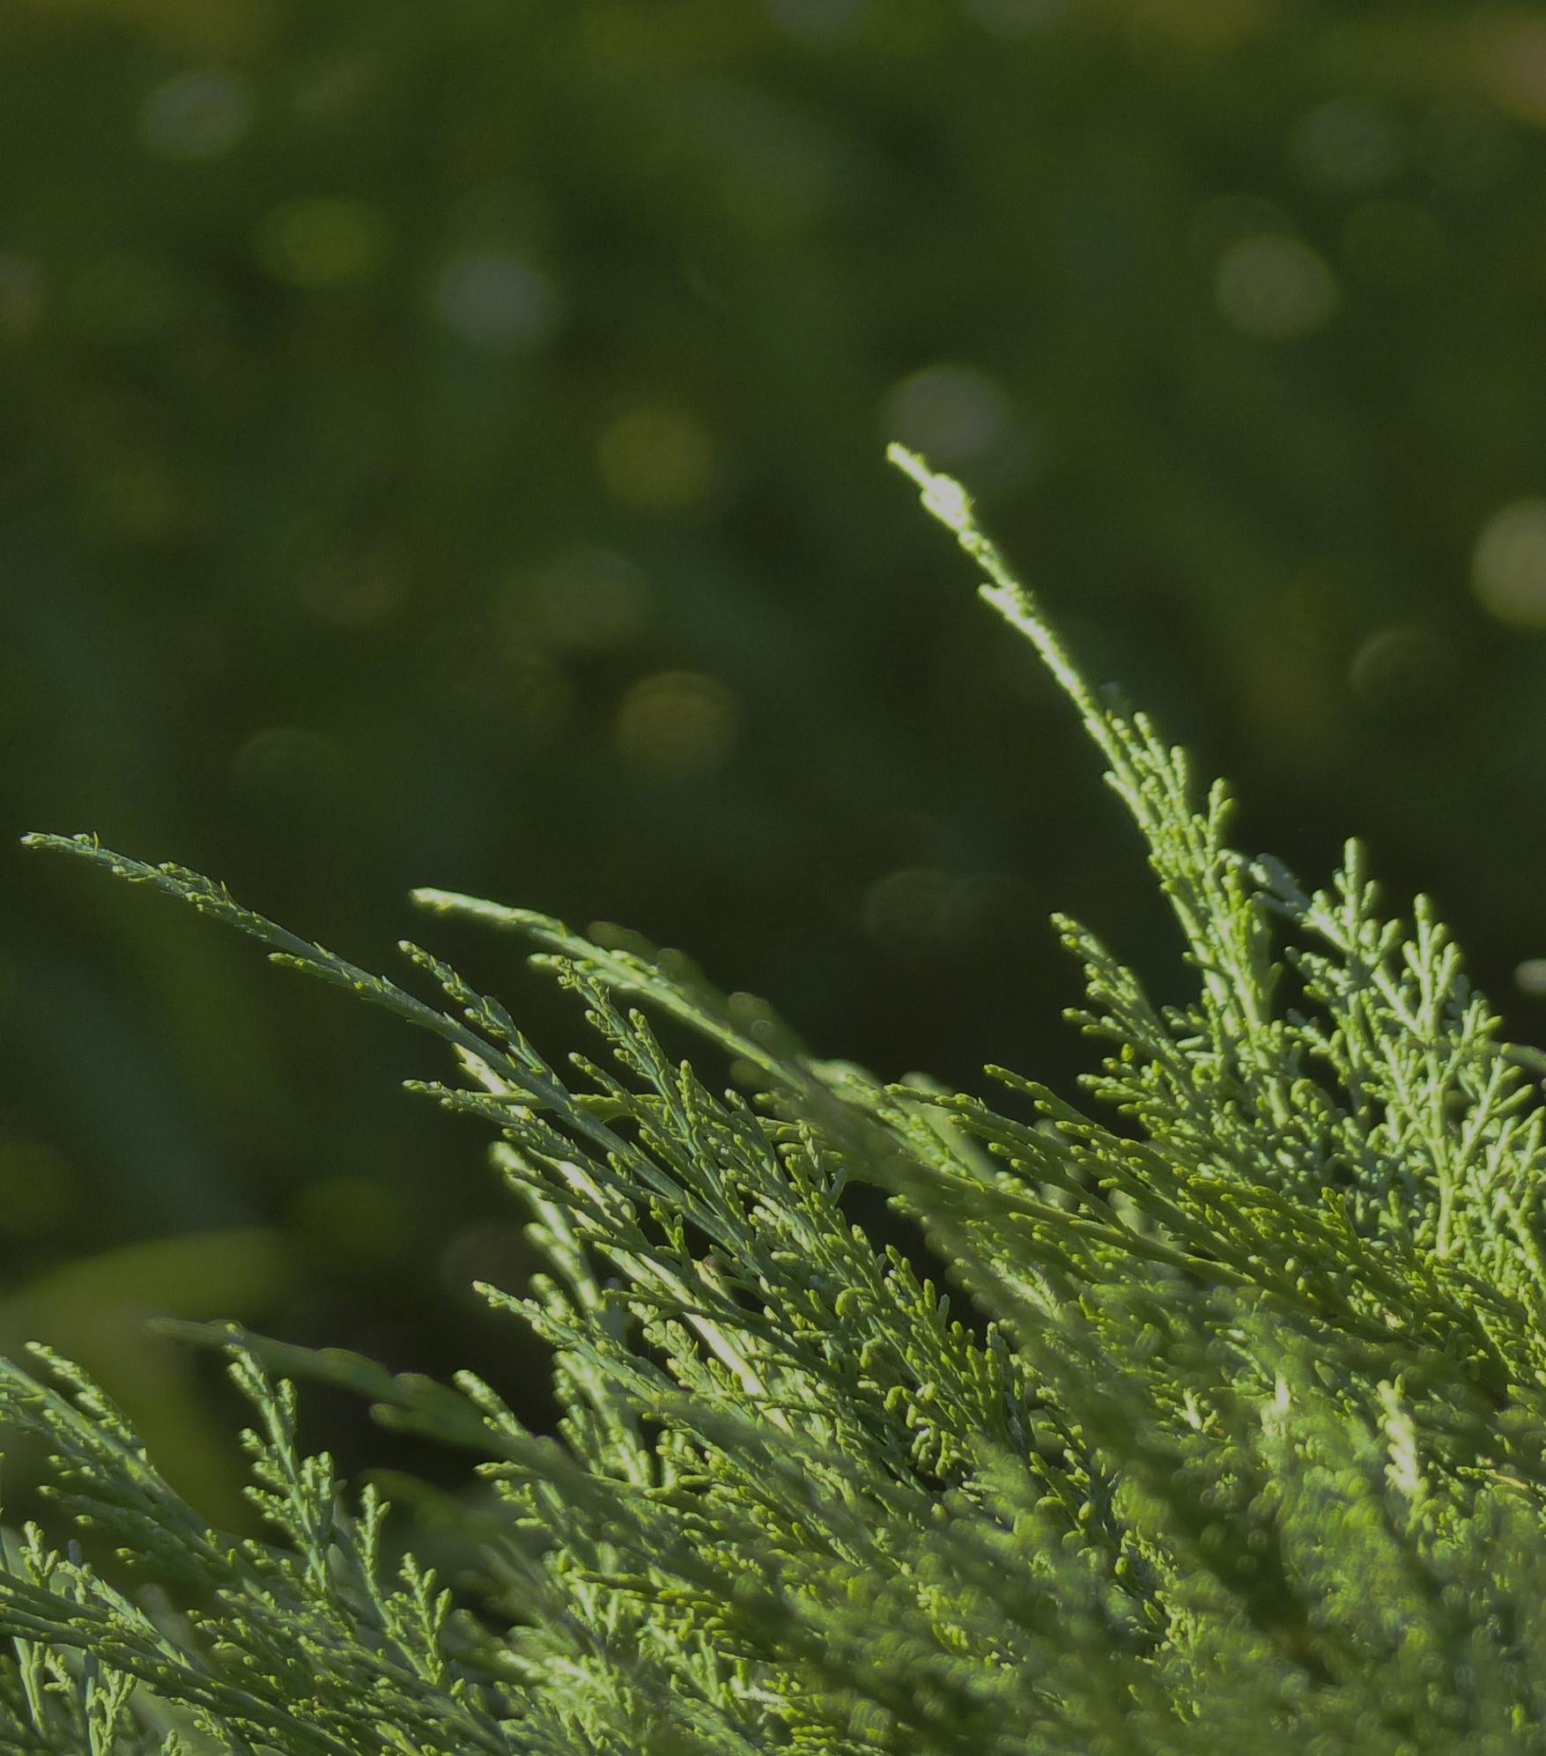

La traduction française a été gracieusement fournie par la Commission de la santé et des services sociaux des Premières Nations du Québec et du Labrador (CSSSPNQL).

IT’S TIME

Outils et stratégies liés au tabac : interventions, médecines  
et éducation

Trousse adaptée aux Premières Nations   
pour cesser de consommer du tabac commercial

Guide condensé de l’accompagnateur

# Cercle no 1 : la consommation de tabac, d’hier à aujourd’hui *(Pages 15 à 27 du Guide de l’accompagnateur)*

## Ouverture du cercle et mot de bienvenue (10 minutes)

Dirigez le groupe dans une prière d’ouverture ou accueillez les participants dans le cercle. Si un aîné, un gardien du savoir ou un membre de la communauté a été invité à participer, il peut vouloir ouvrir le cercle.

## Élaboration des lignes directrices du groupe (15 minutes)

**Objectif :** établir le format et les procédures (c.-à-d. les protocoles d’ouverture et de fermeture et les lignes directrices pour les cercles).

* *Faire le pont avec nos valeurs* : en vous inspirant des valeurs propres à votre communauté, élaborez ensemble les lignes directrices pour vos cercles.
* *Préparation en vue de notre démarche* : demandez aux participants de remplir leur canoë (ou tout autre moyen de transport approprié) avec les éléments qu’ils souhaitent avoir avec eux dans leur démarche à travers les cercles (p. ex. : l’ouverture d’esprit et le respect des autres). Demandez-leur aussi de laisser derrière eux les éléments qu’ils ne souhaitent pas avoir avec eux dans leur démarche à travers les cercles (p. ex. : le jugement et le non-respect de la confidentialité).

## 

## Apprendre à se connaître (15 minutes)

**Objectifs :** présenter les participants et expliquer le rôle du groupe dans l’atteinte d’un objectif commun.

* *Récits d’expériences avec le tabac :* invitez les participants à se présenter et à raconter au groupe leur expérience du tabac.
* *Activité brise-glace* : reportez-vous au document *Ressources de l’accompagnateur* pour une liste d’activités brise-glace.

## Caractère sacré du tabac traditionnel (20 minutes)

**Objectif :** honorer le tabac traditionnel.

* *Enseignements sur le tabac traditionnel :* invitez un aîné, un gardien du savoir ou un membre de la communauté à transmettre des enseignements sur le tabac traditionnel.
* *Fabrication d’une pochette d’offrande à tabac traditionnelle* : transmettez des enseignements sur le tabac traditionnel tout en demandant aux participants de fabriquer leur propre pochette d’offrande à tabac (consultez le document *Ressources de l’accompagnateur* pour les instructions).

## Répercussions du tabac commercial (20 minutes)

**Objectif :** discuter de l’histoire et des répercussions du tabac commercial dans les communautés des Premières Nations.

* *Histoire et répercussions du tabac commercial*: invitez un aîné, un gardien du savoir ou un membre de la communauté à parler de l’histoire et des répercussions du tabac commercial sur les communautés des Premières Nations.
* *À quoi ressemble une démarche d’arrêt ou de réduction de sa consommation de tabac commercial?* Invitez un aîné, un gardien du savoir ou un membre de la communauté qui a arrêté ou réduit sa consommation de tabac commercial à venir parler de son expérience.

## 

## Faire le suivi de sa démarche (5 minutes)

**Objectif :** expliquer l’importance de faire le suivi de sa démarche d’arrêt ou de réduction de sa consommation de tabac commercial.

* *Examen des feuilles de suivi* : remettez à tous les participants une copie des *fiches de suivi* ou invitez-les à consulter la page 5 de leur cahier du participant. Passez en revue les raisons pour lesquelles ils doivent faire le suivi de leur consommation de tabac commercial.
* *Il y a une application pour ça!* : remettez à tous les participants une copie de la *liste des applications* ou invitez-les à consulter la page 10 de leur cahier du participant. Passez en revue les raisons pour lesquelles ils doivent faire le suivi de leur consommation de tabac commercial.

## 

## Récapitulation et fermeture du cercle (5 minutes)

Au moment de la clôture, réitérez les mots de bienvenue du début. Remerciez le groupe d’avoir eu le courage de participer. Terminez par une prière de clôture (le cas échéant) ou d’autres vœux.

# Cercle no 2 : exploration de votre démarche d’arrêt ou de réduction de votre consommation de tabac commercial *(Pages 28 à 42 du document Guide de l’accompagnateur)*

## Ouverture du cercle et mot de bienvenue (10 minutes)

Dirigez le groupe dans une prière d’ouverture ou accueillez les participants dans le cercle. Si un aîné, un gardien du savoir ou un membre de la communauté a été invité à participer, il voudra peut-être ouvrir le cercle (consulter le document *Ressources pour l’accompagnateur*).

## Revue du cercle no 1 (10 minutes)

Passez en revue les lignes directrices du groupe et l’expérience du suivi.

## 

## Exploration de votre démarche (20 minutes)

**Objectif :** présenter le cadre cognitivo-comportemental pour l’accompagnement dans le cadre d’une démarche d’arrêt ou de réduction de la consommation de tabac commercial.

* *Explorer l’état de préparation :* remettez à tous les participants une copie du document *Explorer l’état de préparation* ou invitez-les à consulter la page 12 de leur cahier du participant. Demandez-leur d’hachurer les domaines de la santé et du mieux-être qui devraient être abordés pour qu’ils aient confiance en leur capacité d’arrêter ou de réduire leur consommation de tabac commercial. Faites une récapitulation.
* *Explorer le changement* : remettez à tous les participants une copie du document *Analyse des forces, des faiblesses, des occasions et des défis* ou invitez-les à consulter la page 13 de leur cahier du participant. Demandez-leur de noter leurs forces, leurs faiblesses, leurs occasions et leurs défis en lien avec l’arrêt ou la réduction de leur consommation de tabac commercial. Faites une récapitulation.
* *Combien ma consommation de tabac commercial me coûte-t-elle?* Posez aux participants une question générale sur le montant qu’ils croient dépenser en tabac commercial par année. Discutez brièvement de la façon dont ils sont arrivés à ce chiffre. Demandez ensuite à chacun de faire son propre calcul. Faites une récapitulation.

## 

## Éléments déclencheurs et stratégies d’adaptation (20 minutes)

**Objectifs :** déterminer les éléments déclencheurs du tabagisme et discuter des stratégies d’adaptation.

* *Trouver un équilibre entre santé et mieux-être* : remettez à tous les participants une copie du document *Trouver un équilibre entre santé et mieux-être* ou invitez-les à consulter la page 14 de leur cahier du participant. Demandez-leur d’écrire dans les feuilles de l’arbre les éléments déclencheurs de leur consommation de tabac commercial, puis de trouver une stratégie d’adaptation pour chacun. Faites une récapitulation.
* *Reconstituer le casse-tête* : demandez aux participants de former des groupes de trois personnes. Donnez à chaque groupe un casse-tête complet pour que ses membres puissent en assembler les morceaux. Pendant qu’ils travaillent sur le casse-tête, demandez-leur de discuter des éléments déclencheurs indiqués sur chacun des morceaux et de stratégies d’adaptation pour chacun d’eux. Faites une récapitulation.

## Entreprendre un changement (25 minutes)

**Objectif :** fixer un premier objectif comportemental en vue d’une démarche d’arrêt ou de réduction de la consommation de tabac commercial.

* *Soutenir le changement* : discutez avec le groupe des moyens de soutenir le changement sur le plan individuel, familial et communautaire.
* *Amorce de la démarche :* remettez à tous les participants une copie du document *Entreprendre un changement* ou invitez-les à consulter la page 20 de leur cahier du participant. Demandez-leur de se fixer un objectif comportemental en vue d’arrêter ou de réduire leur consommation de tabac commercial. Faites une récapitulation.

## Récapitulation et fermeture du cercle (5 minutes)

Au moment de la clôture, réitérez les mots de bienvenue du début. Remerciez le groupe d’avoir eu le courage de participer. Terminez par une prière de clôture (le cas échéant) ou d’autres vœux.

# Cercle no 3 : préparation de votre démarche d’arrêt ou de réduction de votre consommation de tabac commercial *(Pages 43 à 56 du Guide de l’accompagnateur)*

## Ouverture du cercle et mot de bienvenue (10 minutes)

Dirigez le groupe dans une prière d’ouverture ou accueillez les participants dans le cercle. Si un aîné, un gardien du savoir ou un membre de la communauté a été invité à participer, il voudra peut-être ouvrir le cercle (consulter le document *Ressources pour l’accompagnateur*).

## Revue du cercle no 2 (15 minutes)

Passez en revue les lignes directrices du groupe, les objectifs comportementaux fixés lors du dernier cercle ainsi que les feuilles de suivi.

## Soutenir l’arrêt ou la réduction de la consommation de tabac commercial – partie 1 (20 minutes ou plus)

**Objectif :** présenter des stratégies d’arrêt ou de réduction de la consommation de tabac commercial (solutions psychosociales).

* *Moyens adaptés à la culture pour soutenir l’arrêt ou la réduction de la consommation de tabac commercial :* proposez une activité traditionnelle centrée sur l’art, la nature ou l’eau (consulter le document *Ressources pour l’accompagnateur*). Des discussions sur l’arrêt ou la réduction de la consommation de tabac commercial peuvent également être intégrées à l’activité.
* *Approches occidentales pour soutenir l’arrêt ou la réduction de la consommation de tabac commercial :* proposez une approche occidentale de la santé et du mieux-être (consulter le document *Ressources pour les accompagnateurs*). Des discussions sur l’arrêt ou la réduction de la consommation de tabac commercial peuvent également être intégrées à l’activité.
* *Méthodes traditionnelles de gestion du stress* : invitez un aîné, un gardien du savoir ou un membre de la communauté à transmettre des enseignements sur les approches traditionnelles utilisées par les membres de la communauté pour gérer le stress ou favoriser la relaxation avant l’introduction des produits du tabac commerciaux.

## 

## Soutenir l’arrêt ou la réduction de la consommation de tabac commercial – partie 2 (20 minutes)

**Objectif :** présenter des stratégies d’arrêt ou de réduction de la consommation de tabac commercial (solutions pharmacologiques).

* *Discuter des médicaments conçus pour faciliter l’abandon du tabac commercial* : invitez un prescripteur à fournir des informations sur les médicaments conçus pour faciliter l’arrêt ou la réduction de la consommation de tabac commercial.
* *Vrai ou faux? En savoir plus sur les médicaments pour arrêter de consommer du tabac commercial :* remettez à tous les participants une copie du document *Vrai ou faux? En savoir plus sur les médicaments pour arrêter de consommer du tabac commercial* ou invitez-les à consulter la page 31 de leur cahier du participant. Répondez au questionnaire en groupe. Notez chacune des réponses sur le tableau de papier et discutez-en.

## 

## Exploration de votre démarche (20 minutes)

**Objectif :** améliorer la démarche d’arrêt ou de réduction du tabagisme

* *Soutenir le changement* : discutez avec les participants des effets que l’abandon du tabac commercial peut avoir sur d’autres sphères de leur vie (p. ex. : la consommation de substances, la santé mentale, l’activité physique et la nutrition). Dressez la liste des sphères qu’ils aimeraient surveiller, puis déterminez des stratégies ou des ressources vers lesquelles ils peuvent se tourner pour obtenir du soutien.
* *Revoir la démarche :* remettez à tous les participants une copie du document *Entreprendre un changement (partie 2)* ou invitez-les à consulter la page 36 de leur cahier du participant. Demandez-leur de réviser leur objectif comportemental en vue d’arrêter ou de réduire leur consommation de tabac commercial.

## Récapitulation et fermeture du cercle (5 minutes)

Au moment de la clôture, réitérez les mots de bienvenue du début. Remerciez le groupe d’avoir eu le courage de participer. Terminez par une prière de clôture (le cas échéant) ou d’autres vœux.

# Cercle no 4 : démarche de guérison – partie 1 *(Pages 57 à 66 du Guide de l’accompagnateur)*

## Ouverture du cercle et mot de bienvenue (10 minutes)

Dirigez le groupe dans une prière d’ouverture ou accueillez les participants dans le cercle. Si un aîné, un gardien du savoir ou un membre de la communauté a été invité à participer, il voudra peut-être ouvrir le cercle (consulter le document *Ressources pour l’accompagnateur*). Passez en revue les directives du cercle no 1.

## Raconter votre expérience (30 minutes)

**Objectif :** discuter des tentatives d’arrêt.

* *Ce que j’ai ressenti lorsque j’ai arrêté de consommer ou réduit ma consommation :* prenez le temps d’examiner les objectifs comportementaux fixés lors du cercle précédent. Utilisez un tableau de papier pour représenter le parcours de chacun des participants en utilisant le visuel de l’arbre. Demandez-leur de raconter comment ils se sont sentis lorsqu’ils ont arrêté, tenté d’arrêter ou réduit leur consommation de tabac commercial. Écrivez leurs réponses au fur et à mesure sur le tableau de papier. Les expériences passées peuvent être écrites sur les racines de l’arbre et les résultats, sur les feuilles. Faites une récapitulation.
* *Sevrage à la suite de l’arrêt ou de la réduction du tabagisme* : remettez à tous les participants une copie du document *Symptômes du sevrage* ou invitez-les à consulter la page 39 de leur cahier du participant. Discutez avec le groupe des symptômes du sevrage énumérés et demandez aux participants d’ajouter les symptômes manquants. Déterminez avec les participants des stratégies d’adaptation possibles pour chacun des symptômes de sevrage. Faites une récapitulation.

## Revoir les stratégies d’adaptation (25 minutes ou plus)

**Objectifs :** poursuivre la démarche ainsi qu’élaborer et mettre en place des stratégies d’adaptation.

* *Moyens adaptés à la culture pour soutenir l’arrêt ou la réduction de la consommation de tabac commercial :* proposez une activité traditionnelle centrée sur l’art, la nature ou l’eau (consulter le document *Ressources pour l’accompagnateur*) comme stratégie d’adaptation.
* *Approches occidentales pour soutenir l’arrêt ou la réduction de la consommation de tabac commercial :* proposez une approche occidentale de la santé et du mieux-être (consulter le document *Ressources pour les accompagnateurs*) comme stratégie d’adaptation.
* *Revoir les stratégies d’adaptation* : passez en revue les stratégies d’adaptation mentionnées aux cercles no 2 et no 3. Remettez à tous les participants une copie du document *Stratégies d’adaptation* ou invitez-les à consulter la page 15 de leur cahier du participant. Demandez aux participants s’ils ont déjà utilisé l’une de ces stratégies d’adaptation ou s’ils en ont trouvé d’autres. Distribuez des copies du document *Ressources pour soutenir l’arrêt ou la réduction de la consommation de tabac commercial* ou invitez les participants à consulter la page 33 de leur cahier. Demandez-leur s’ils ont utilisé l’une de ces ressources et invitez-les à raconter leur expérience.

## Réfléchir à la consommation de tabac commercial (20 minutes)

**Objectif :** discuter de vos réflexions sur la consommation de tabac commercial.

* *Pensées sur la consommation de tabac commercial (partie 1)* : sur une feuille du tableau, dessinez une roue de médecine. Dans chacun des quadrants, écrivez les mots clés suivants : émotionnel, mental, spirituel et physique. Demandez aux participants d’exprimer les pensées qui leur viennent à l’esprit lorsqu’ils pensent à consommer du tabac commercial, en se servant des quatre domaines fondamentaux de la santé comme guide. Faites une récapitulation.

## Récapitulation et fermeture du cercle (5 minutes)

Au moment de la fermeture du cercle, réitérez les mots de bienvenue du début. Remerciez le groupe d’avoir eu le courage de participer. Terminez par une prière de clôture (le cas échéant) ou d’autres vœux.

# Cercle no 5 : démarche de guérison – partie 2 *(Pages 67 à 77 du Guide de l’accompagnateur)*

## Ouverture du cercle et mot de bienvenue (10 minutes)

Dirigez le groupe dans une prière d’ouverture ou accueillez les participants dans le cercle. Si un aîné, un gardien du savoir ou un membre de la communauté a été invité à participer, il voudra peut-être ouvrir le cercle (consulter le document *Ressources pour l’accompagnateur*). Passez en revue les directives du cercle no 1.

## Revue du cercle no 4 (15 minutes)

Passez en revue les lignes directrices du groupe, les objectifs comportementaux fixés lors du dernier cercle ainsi que les feuilles de suivi.

## Faire face aux situations difficiles (20 minutes ou plus)

**Objectifs :** déterminer les situations à haut risque et les éléments déclencheurs et examiner les stratégies d’adaptation.

* *Tisser nos soutiens* : demandez à un participant de décrire, tout en tenant la balle de laine, une situation à haut risque ou un déclencheur qu’il a vécu ou qu’il pense vivre un jour. Demandez à un deuxième participant de nommer une stratégie d’adaptation possible. Demandez au premier participant de faire rouler la balle de laine (ou de passer la ficelle) au deuxième participant tout en tenant le brin qui dépasse. Continuez à faire circuler la balle (ou la ficelle) afin de créer un tissage de stratégies d’adaptation. Faites une récapitulation.
* *Méthodes adaptées à la culture pour faire face aux éléments déclencheurs* : proposez une activité traditionnelle basée sur l’art, la forêt ou l’eau (consulter le document *Ressources pour l’accompagnateur*). Des discussions sur les situations à haut risque ou les éléments déclencheurs peuvent également être intégrées tout au long du processus.
* *Approches occidentales pour faire face aux éléments déclencheurs* : proposez une approche occidentale de la santé et du mieux-être (consulter le document *Ressources pour les accompagnateurs*). Des discussions sur les situations à haut risque ou les éléments déclencheurs peuvent également être intégrées tout au long du processus.

## Faire face aux pensées (20 minutes)

**Objectif :** présenter des stratégies pour faire face aux pensées.

* *Pensées sur la consommation de tabac commercial (partie 2)* : prenez la roue de la médecine que vous avez remplie lors de l’activité du cercle précédent intitulée *Pensées sur la consommation de tabac commercial*, et affichez-la pour que tous les participants puissent la voir.Demandez aux participants de nommer les stratégies pour combattre les pensées dont ils ont discuté lors du cercle précédent. Faites une récapitulation.
* *Combattre les contre-pensées* : demandez à chaque participant de nommer une contre-pensée qu’il peut avoir lorsqu’il décide de consommer ou de ne pas consommer du tabac commercial. Passez en revue chaque pensée avec le groupe et répondez aux questions Automatic Thought Record (voir les *Ressources de l’accompagnateur*).

## Planification de la démarche (20 minutes)

**Objectif :** discuter des moyens de poursuivre la démarche.

* *Raconter une démarche d’arrêt ou de réduction de la consommation de tabac commercial* : invitez un aîné, un gardien du savoir ou un membre de la communauté qui a arrêté ou réduit sa consommation de tabac commercial à venir parler de son expérience.
* *Élaborer un plan holistique* : remettez à tous les participants une copie du document *Plan holistique* ou invitez-les à consulter la page 40 de leur cahier du participant. Demandez-leur de remplir le plan, qui couvre des domaines autres que la consommation de tabac commercial, et de prévoir un soutien individuel, familial et communautaire. Faites une récapitulation.

## Récapitulation et fermeture du cercle (5 minutes)

Au moment de la fermeture du cercle, réitérez les mots de bienvenue du début. Remerciez le groupe d’avoir eu le courage de participer. Terminez par une prière de clôture (le cas échéant) ou d’autres vœux.

# Cercle no 6 : poursuivre la démarche *(Pages 78 à 83 du Guide de l’accompagnateur)*

## Ouverture du cercle et mot de bienvenue (10 minutes)

Dirigez le groupe dans une prière d’ouverture ou accueillez les participants dans le cercle. Si un aîné, un gardien du savoir ou un membre de la communauté a été invité à participer, il voudra peut-être ouvrir le cercle (consulter le document *Ressources pour l’accompagnateur*). Passez en revue les lignes directrices du cercle no 1.

## Votre démarche (25 minutes)

**Objectif :** examiner les démarches d’arrêt ou de réduction de la consommation de tabac commercial.

* *Raconter votre démarche :* prenez le temps d’examiner les objectifs fixés par les participants lors des cercles précédents. Sur un tableau de papier, représentez le parcours de chacun des participants en utilisant le visuel de l’arbre. Demandez-leur de raconter comment ils se sont sentis lorsqu’ils ont arrêté, tenté d’arrêter ou réduit leur consommation de tabac commercial. Écrivez leurs réponses au fur et à mesure sur le tableau de papier. Les expériences passées peuvent être écrites sur les racines de l’arbre et les résultats sur les feuilles. Faites une récapitulation.

## 

## Vos prochaines étapes (10 minutes)

**Objectif :** planifier les prochaines étapes de la démarche.

* *Planifier les prochaines étapes* : examinez les plans qui ont été faits durant les cercles en ce qui concerne les stratégies, les soutiens et les ressources pour arrêter ou réduire sa consommation de tabac commercial, et discutez-en avec le groupe. Notez les réponses des participants sur le tableau. Demandez-leur s’ils entrevoient des difficultés ou s’ils ont des inquiétudes quant à leurs plans. Invitez-les à donner leur avis et à faire des ajustements au besoin.

## 

## Notre célébration (45 minutes)

**Objectif :** célébrer le courage.

* *Une célébration du courage :* organisez une fête, un repas ou une cérémonie pour célébrer les participants. Si des participants n’ont pas arrêté ou réduit leur consommation, on célébrera tout de même leur présence et la poursuite de leur démarche. Vous pouvez inviter à la célébration des membres de la famille, des amis et des membres de la communauté des participants afin de discuter de la manière dont ils peuvent aider à soutenir les participants une fois les cercles terminés. Lors de la cérémonie, remettez à chacun des participants un certificat reconnaissant leurs réalisations durant les cercles. Si cela est approprié, vous pouvez également offrir un cadeau de reconnaissance. Vous pouvez envisager d’inviter un aîné, un gardien du savoir ou un membre de la communauté à assister à la cérémonie, à transmettre ses enseignements, à exprimer son soutien et à remettre les certificats et les cadeaux aux participants.

## Récapitulation et fermeture du cercle (5 minutes)

Au moment de la fermeture du cercle, réitérez les mots de bienvenue du début. Remerciez le groupe d’avoir eu le courage de participer. Terminez par une prière de clôture (le cas échéant) ou d’autres vœux.